[数据结构——二叉搜索树详解-CSDN博客](https://blog.csdn.net/L_T_W_Y/article/details/108407686)

# 一、介绍

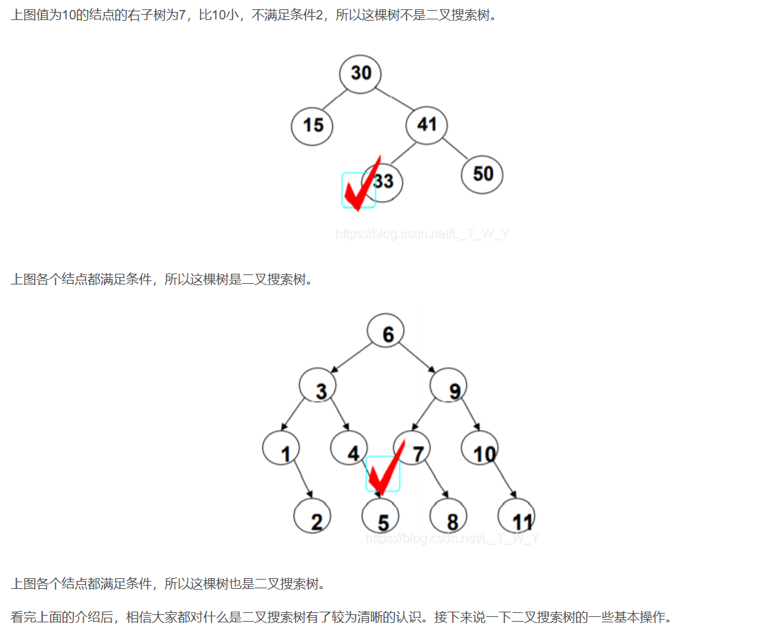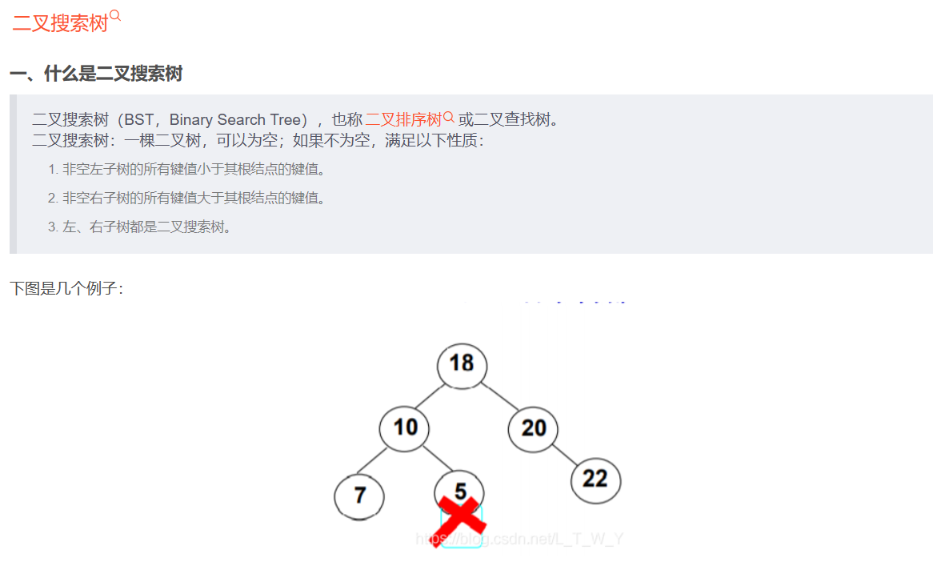

# 二、特性

二叉搜索树的 中序遍历 一定是 升序排序的